[Zu BASS 11-02 a](https://bass.schul-welt.de/19373.htm)

Richtlinie   
über die Förderung   
von außerschulischen Bildungs- und Betreuungsangeboten in Coronazeiten   
zur Reduzierung   
pandemiebedingter Benachteiligungen   
durch Gruppenangebote   
für die individuelle fachliche Förderung   
und Potenzialentwicklung   
von Schülerinnen und Schülern   
von allgemeinbildenden Schulen

RdErl. d. Ministeriums für Schule und Bildung   
v. 01.03.2021 - 413-6.08.01-158391

1 Zuwendungszweck, Rechtsgrundlage

1.1 Das Land gewährt nach Maßgabe dieser Richtlinie und der Verwaltungsvorschriften zu § 44 LHO in der jeweils geltenden Fassung Zuwendungen für die Durchführung außerschulischer Angebote, um die individuelle fachliche Förderung und Potenzialentwicklung von Schülerinnen und Schülern der Jahrgänge 1 bis 13 vor dem Hintergrund der pandemiebedingten Benachteiligung ab dem 1. März 2021 bis zum 9. August 2022 (Ende der Sommerferien 2022) zu ermöglichen.

1.2 Ein Anspruch der Antragstellerin oder des Antragstellers auf Gewährung der Zuwendung besteht nicht, vielmehr entscheidet die Bewilligungsbehörde aufgrund ihres pflichtgemäßen Ermessens im Rahmen der verfügbaren Haushaltsmittel.

2 Gegenstand der Förderung

Gefördert werden Gruppenangebote für die individuelle fachliche Förderung und Potenzialentwicklung von Schülerinnen und Schülern aller allgemeinbildenden Schulformen.

3 Zuwendungsempfängerin oder Zuwendungsempfänger

Zuwendungsempfängerin oder Zuwendungsempfänger sind Gemeinden, Gemeindeverbände und Zweckverbände sowie Landschaftsverbände in ihrer Funktion als Träger öffentlicher Schulen und Träger genehmigter Ersatzschulen, anerkannte Träger der freien Jugendhilfe gemäß § 75 SGB VIII sowie Hochschulen mit Körperschaftsstatus gemäß §§ 2 Abs. 1 i.V.m. 1 Abs. 2 des Hochschulgesetzes und des Kunsthochschulgesetzes.

4 Zuwendungsvoraussetzungen

4.1 Die Bewilligung der Zuwendung kann nur unter den folgenden Voraussetzungen erfolgen:

a) Die Gruppenangebote aus dem Bereich der individuellen fachlichen Förderung und Potenzialentwicklung werden als außerschulische Veranstaltungen durchgeführt. Sie finden an Schulen, außerschulischen Lernorten oder anderen für die Durchführung von pädagogisch ausgerichteten Gruppenangeboten geeigneten Orten (zum Beispiel sonstige Räume der Schulträger oder der anerkannten Träger der freien Jugendhilfe) statt. Die Zustimmung des Nutzungsberechtigten dieser Räume ist durch die Zuwendungsempfängerin oder den Zuwendungsempfänger einzuholen.

Sollte aus Gründen der Pandemiebekämpfung keine Durchführung der Angebote in Präsenz möglich sein, kann bei der zuständigen Bewilligungsbehörde eine Durchführung als Angebot in Distanz beantragt werden. Für die Bewilligung einer Durchführung in Distanz ist es erforderlich, dass die vorgesehene Umsetzung geeignet ist, die Ziele der Förderrichtlinie zu erreichen und die verpflichtenden Strukturen einzuhalten (unter anderem Gruppengröße, tägliche Durchführungsdauer, angemessene Betreuungsleistung und -intensität).

b) An den Angeboten können Schülerinnen und Schüler aller allgemeinbildenden Schulformen aus den Jahrgangsstufen 1 bis 13 teilnehmen, auch solche mit einem Bedarf an sonderpädagogischer Unterstützung. Dabei können die Gruppen auch aus Schülerinnen und Schülern verschiedener Schulen, Schulformen und Jahrgänge zusammengesetzt sein, sollte dies aus pädagogischen oder didaktischen Gründen sinnvoll erscheinen. Ebenso möglich sind Gruppenangebote mit einem thematischen Schwerpunkt oder einer Festlegung auf bestimmte Schulformen, Schulstufen oder bestimmte Jahrgangsstufen. Die Gruppengröße beträgt 8 bis 15 Teilnehmende. Die Betreuung pro Gruppe soll grundsätzlich durch zwei Personen stattfinden. Sollten an einem Standort mehrere Gruppen eingerichtet werden, kann von diesem Grundsatz abgewichen werden, solange am Standort eine übergeordnete Aufsicht durch pädagogisch qualifiziertes Personal gewährleistet ist.

c) Für die Durchführung der Angebote können folgende Personen eingesetzt werden:

- Personen mit einer pädagogischen, sozialpädagogischen oder vergleichbaren Qualifikation,

- Personen, die bereits zur Durchführung von Ganztagsangeboten oder zur Durchführung von außerunterrichtlichen Tätigkeiten in Schule bei einem Träger angestellt sind / waren,

- Lehrkräfte und Lehrkräfte im Ruhestand,

- Lehramtsanwärterinnen und Lehramtsanwärter,

- Studierende pädagogisch ausgerichteter Studiengänge sowie Studierende der in den Förderangeboten avisierten Fachrichtungen,

- fachlich geeignete Honorarkräfte mit nachgewiesenen Erfahrungen in vergleichbaren Angeboten (ggf. auch Schülerinnen und Schüler der höheren Jahrgänge),

- Geeignete Personen mit Erfahrungen in vergleichbaren Angeboten als Ehrenamtliche.

d) Die Angebote finden an mindestens einem Tag statt, sechs Zeitstunden sind pro Tag grundsätzlich vorgesehen. Abweichend davon kann eine Aufteilung der sechs Zeitstunden auf zwei Tage mit jeweils drei Zeitstunden erfolgen, in diesem Fall verlängert sich der Durchführungszeitraum entsprechend. Die Beantragung von Fördermitteln hat in der Tagesstruktur (sechs Zeitstunden pro Tag) zu erfolgen. Es sind auch Angebote an Wochenenden möglich.

e) Es können Elemente aus den folgenden Bereichen aufgegriffen werden:

- Aufarbeitung individueller pandemiebedingter Lerndefizite,

- Festigung von Basiskompetenzen,

- Vermittlung von Lernstrategien und Strategien zum selbstregulierten Lernen,

- Angebote zum sozialen, motorischen und sprachlichen Lernen,

- Aktivitäten und Maßnahmen zur Ermöglichung von Selbstwirksamkeitserfahrungen,

- Angebote aus den Bereichen berufliche Orientierung und individuelle Bildungsplanung,

- Angebote aus dem Bereich Zukunftskompetenzen (zum Beispiel Digitalisierung, Verbraucherbildung, Bildung für nachhaltige Entwicklung),

- Vorbereitung auf Abschlussprüfungen.

Die Angebote sollen, sofern vor Ort die Voraussetzungen hierfür vorhanden sind, sinnvoll mit dem Einsatz digitaler Medien ergänzt werden sowie Verknüpfungen von fachlichen Lerngelegenheiten mit Elementen der Potenzialentfaltung und Persönlichkeitsbildung schaffen (zum Beispiel in Form von pädagogisch ausgerichteten Exkursionen und Freizeitangeboten).

f) Die Teilnahme an dem Angebot ist für die Schülerinnen und Schüler kostenlos. Den Schülerinnen und Schülern wird im Rahmen einer Mittagspause die Einnahme eines täglichen Mittagessens ermöglicht. Eine Mittagsverpflegung kann bereitgestellt werden. Die Erhebung eines Beitrags für die Mittagsverpflegung ist zulässig, sofern die Eltern ein bereitgestelltes Mittagessen für ihre Kinder in Anspruch nehmen möchten.

4.2 Es wird gemäß Nr. 1.3.1 VV/VVG zu § 44 LHO eine Ausnahme vom vorzeitigen Maßnahmenbeginn zugelassen, wenn - unter Beachtung der Mittelfristigen Finanzplanung – die erforderlichen Haushaltsmittel voraussichtlich zur Verfügung stehen und ein prüffähiger Förderantrag vorliegt.

5 Art und Umfang, Höhe der Zuwendung

5.1 Zuwendungsart

Projektförderung

5.2 Finanzierungsart

Anteilfinanzierung

5.3 Form der Zuwendung

Zuschuss/Zuweisung

5.4 Bemessungsgrundlage

5.4.1 Zuwendungsfähige Gesamtausgaben sind die für die Durchführung der Maßnahme entstehenden Personal- und Sachausgaben in Höhe von 500 Euro pro Gruppe pro Tag (à sechs Zeitstunden).

5.4.2 Gefördert werden bis zu 80 vom Hundert der zuwendungsfähigen Gesamtausgaben. Mindestens 20 vom Hundert der zuwendungsfähigen Gesamtausgaben sind als Eigenanteil zu erbringen.

6 Sonstige Zuwendungsbestimmungen

Die Weiterleitung der Zuwendung an Dritte wird zugelassen, soweit die Empfängerinnen und Empfänger mit der Durchführung der Angebote unmittelbar beauftragt sind. Die Vorgaben gemäß Nr. 12 VV/VVG zu § 44 LHO sind im Zuwendungsbescheid darzulegen.

7 Verfahren

7.1 Antragsverfahren

Anträge auf die Gewährung von Zuwendungen nach dieser Richtlinie sind bei der Bewilligungsbehörde unter Verwendung des Musters in Anlage 1 zu stellen.

7.2 Bewilligungsverfahren

Bewilligungsbehörde ist die jeweils örtlich zuständige Bezirksregierung.

Eine Zuwendung wird nach pflichtgemäßem Ermessen unter Verwendung des Musters gemäß Anlage 2 bewilligt.

7.3 Auszahlungsverfahren

Die Auszahlung der bewilligten Fördermittel erfolgt nach Bestandskraft des Zuwendungsbescheids aufgrund gesonderter Anforderung unter Verwendung der Anlage 4 für den Mittelabruf. Gemäß Nummer 1.4 der ANBest-P und ANBest-G ist die Zuwendung alsbaldig (innerhalb von zwei Monaten) zu verbrauchen.

7.4 Nachweis der Verwendung

Zwischenverwendungsnachweise sind der Bewilligungsbehörde nach dem Muster der Anlage 3 in einem Turnus von zwei Monaten sowie im Rahmen der erneuten Anforderung von Mitteln in Teilbeträgen vorzulegen. Die abschließenden Verwendungsnachweise sind der Bewilligungsbehörde ebenfalls nach dem Muster der Anlage 3 innerhalb von zwei Monaten nach Abschluss der Maßnahme vorzulegen.

7.5 Zu beachtende Vorschriften

Für die Bewilligung, Auszahlung und Abrechnung der Zuwendung sowie für den Nachweis und die Prüfung der Verwendung und die gegebenenfalls erforderliche Aufhebung des Zuwendungsbescheides und die Rückforderung der gewährten Zuwendung gelten die VV/VVG zu § 44 LHO, soweit nicht in den Förderrichtlinien Abweichungen zugelassen worden sind.

8 Inkrafttreten

Diese Richtlinie tritt am Tag nach der Bekanntgabe in Kraft und am 31. Dezember 2022 außer Kraft.

ABl. NRW. 03/210

|  |
| --- |
| Nachfolgend finden Sie die Anlagen zum Runderlass: |

Anlage 1 - Seite 1 -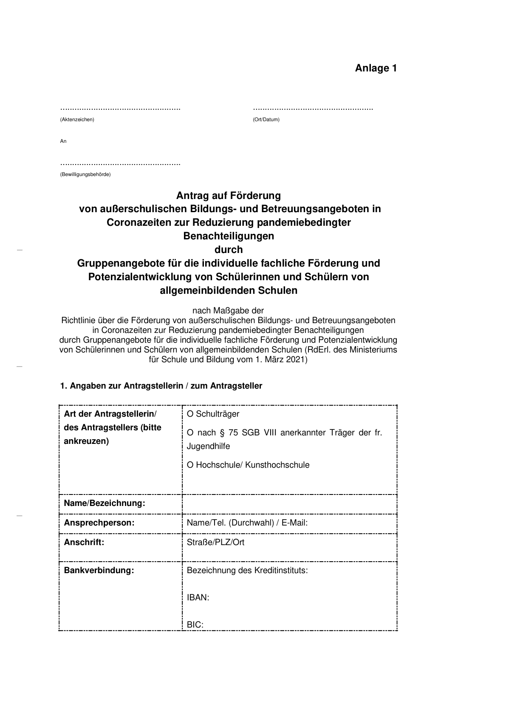

Anlage 1 - Seite 2 -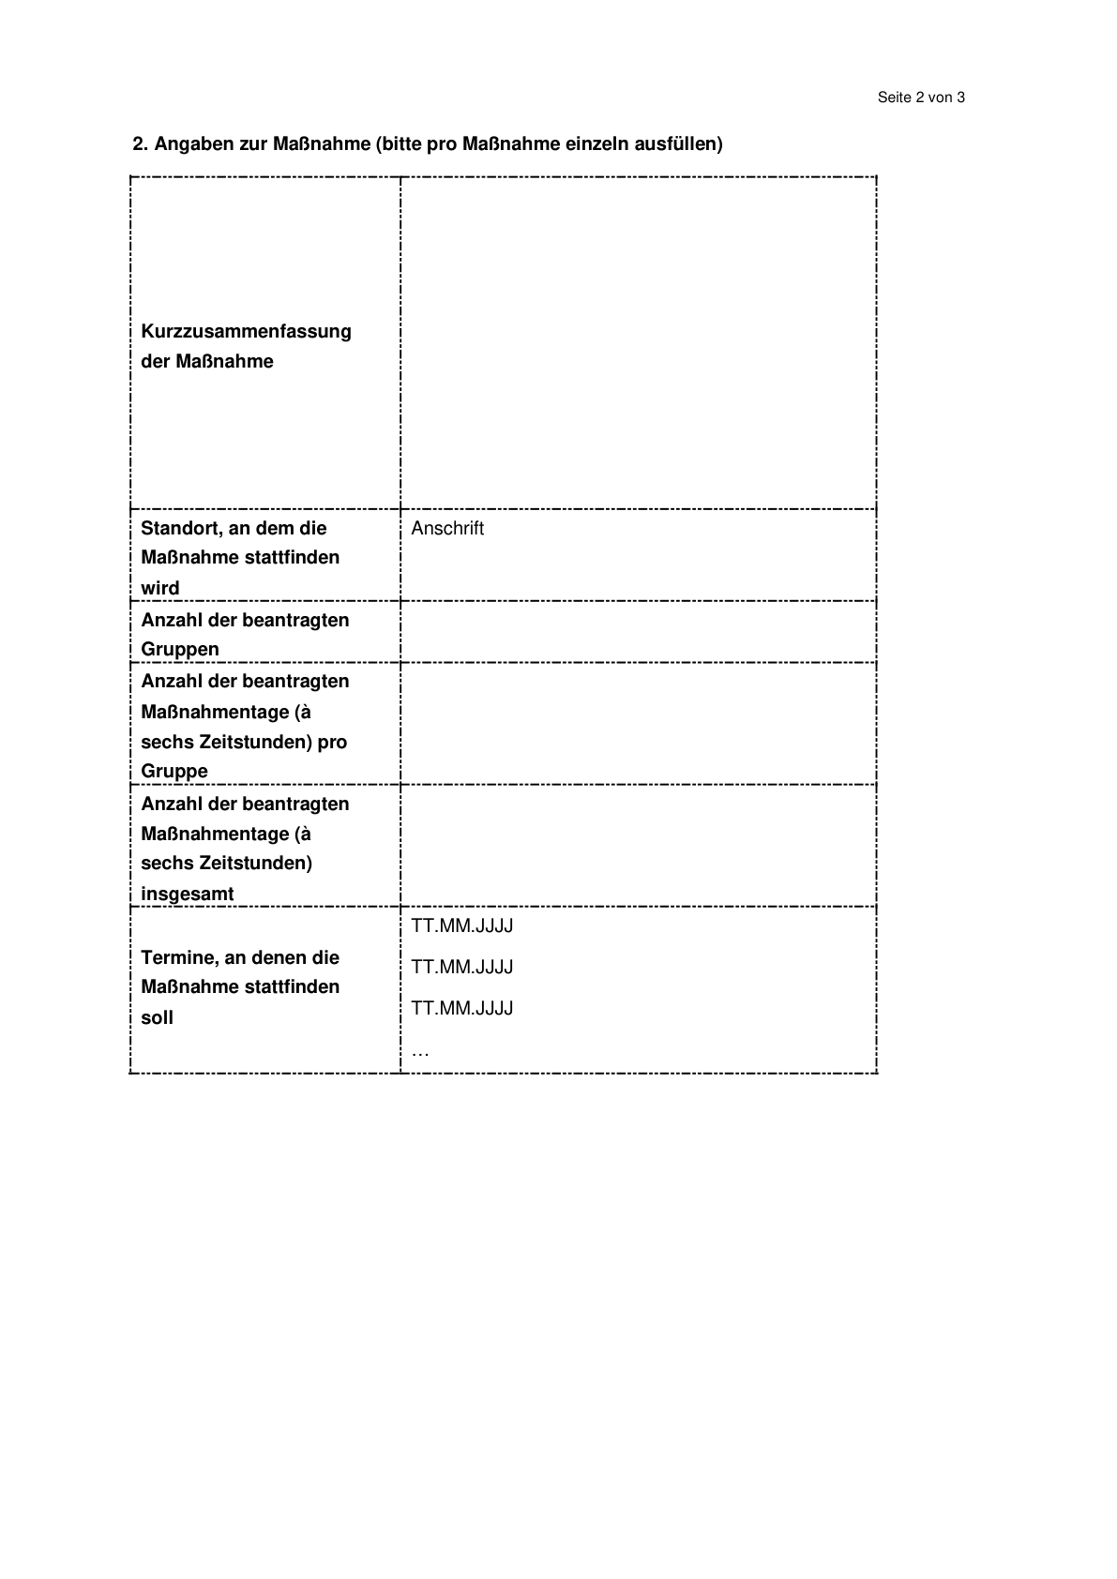

Anlage 1 - Seite 3 -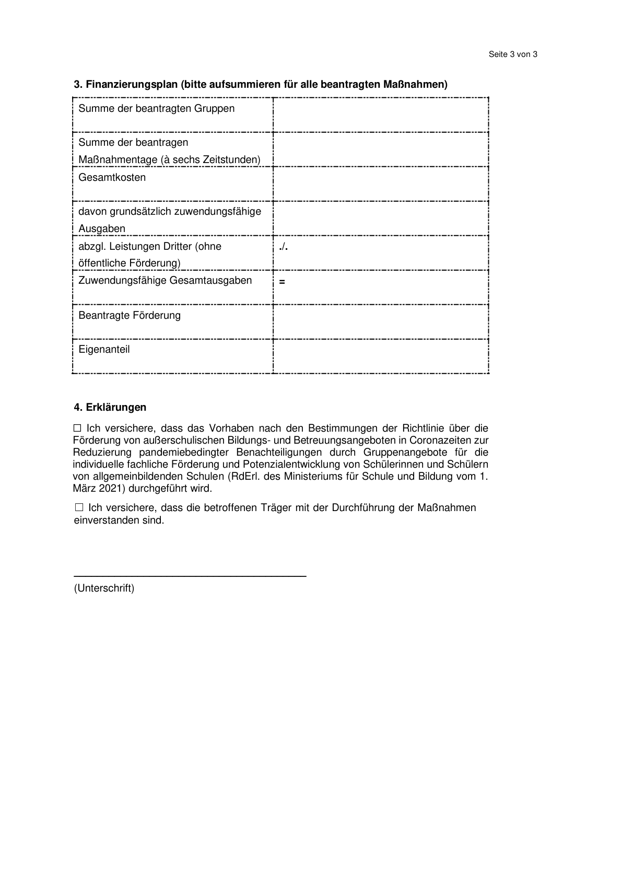

Anlage 2 - Seite 1 -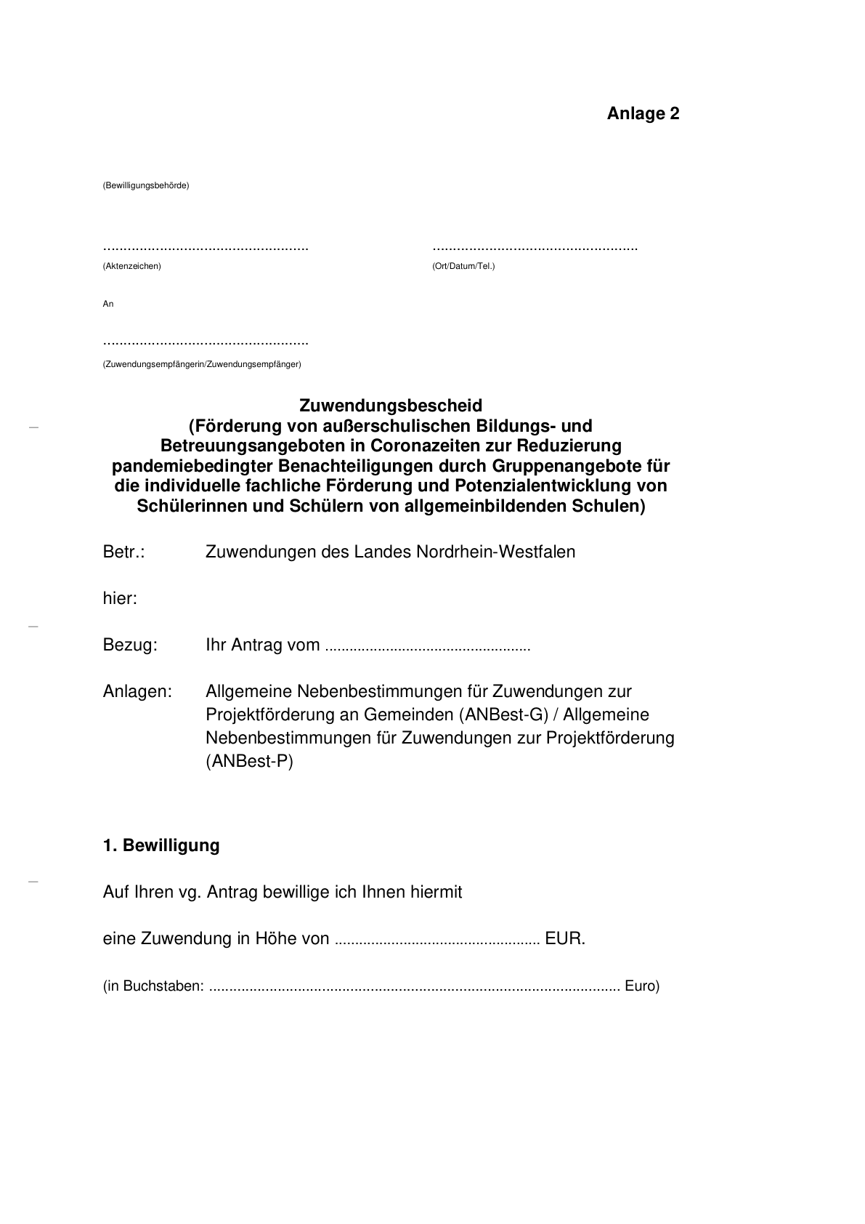

Anlage 2 - Seite 2 -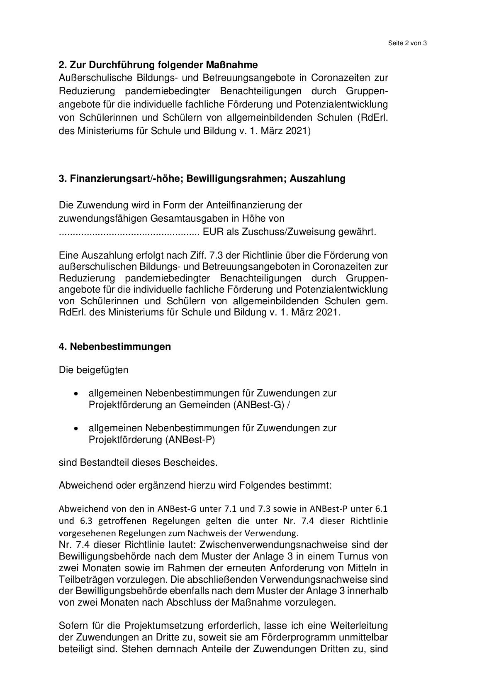

Anlage 2 - Seite 3 -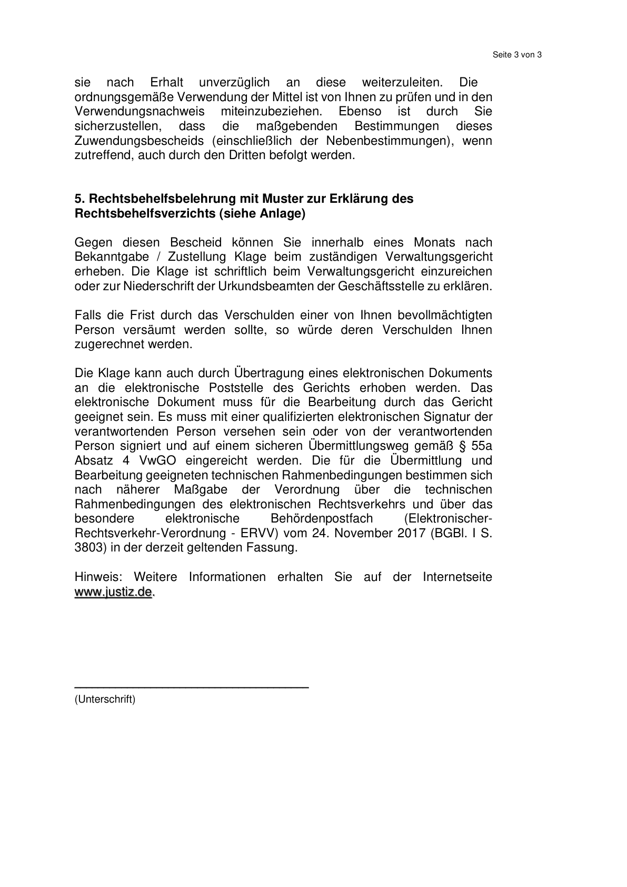

Anlage 3 - Seite 1 -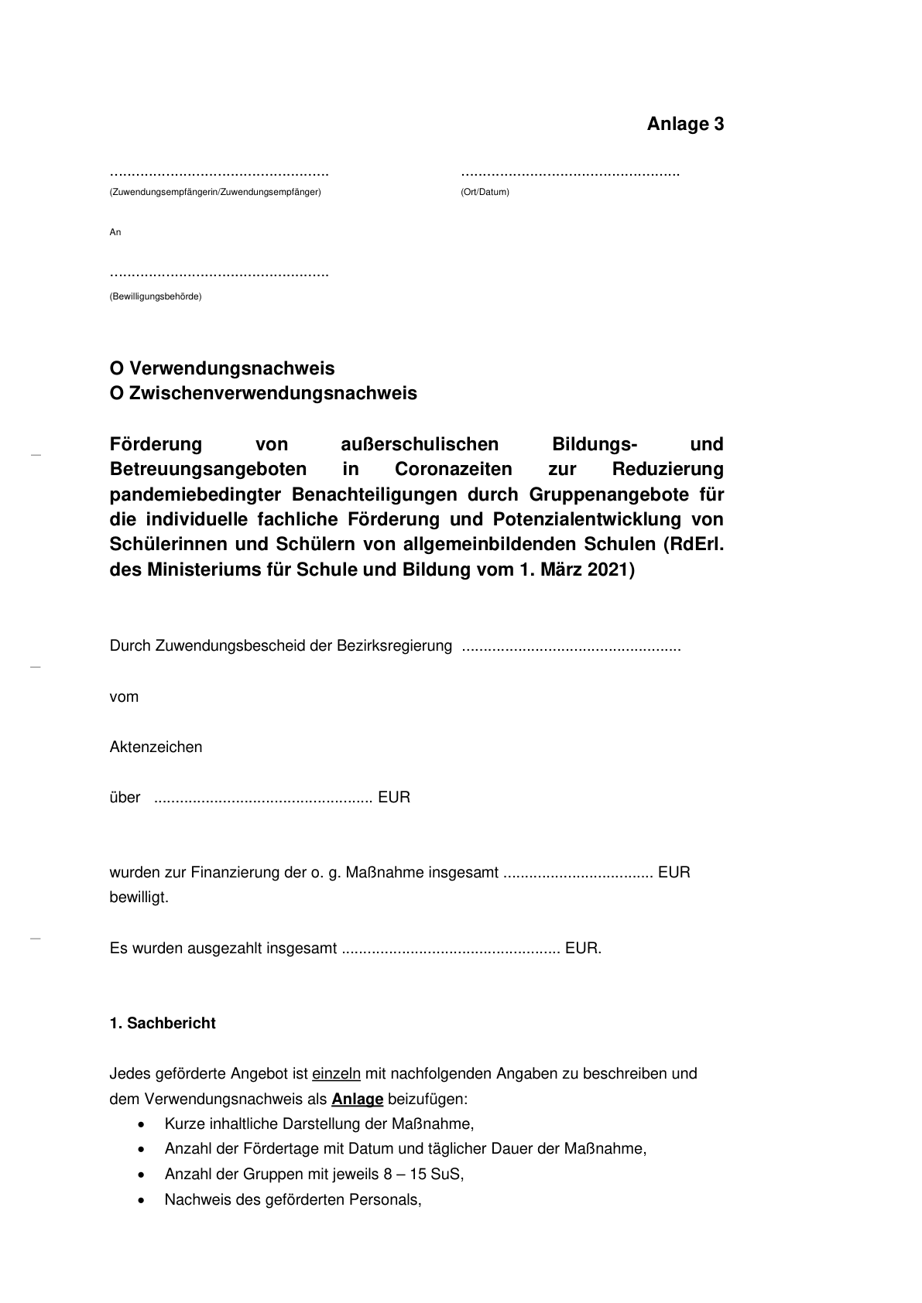

Anlage 3 - Seite 2 -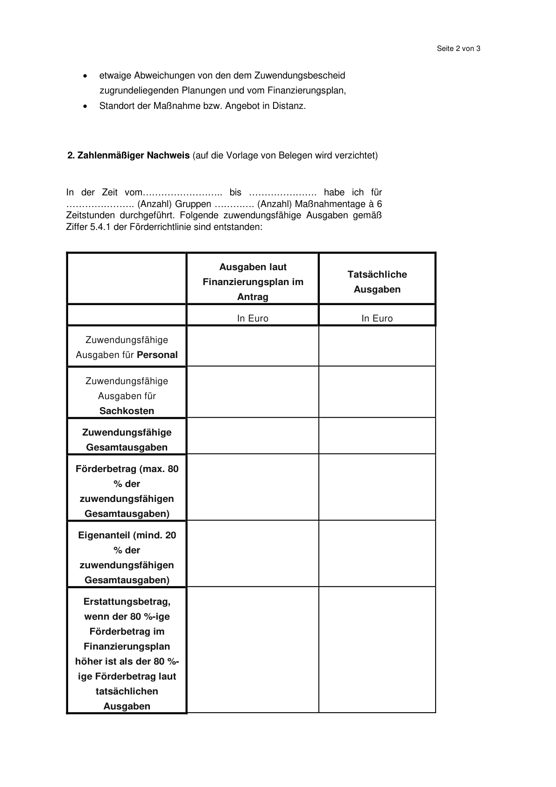

Anlage 3 - Seite 3 -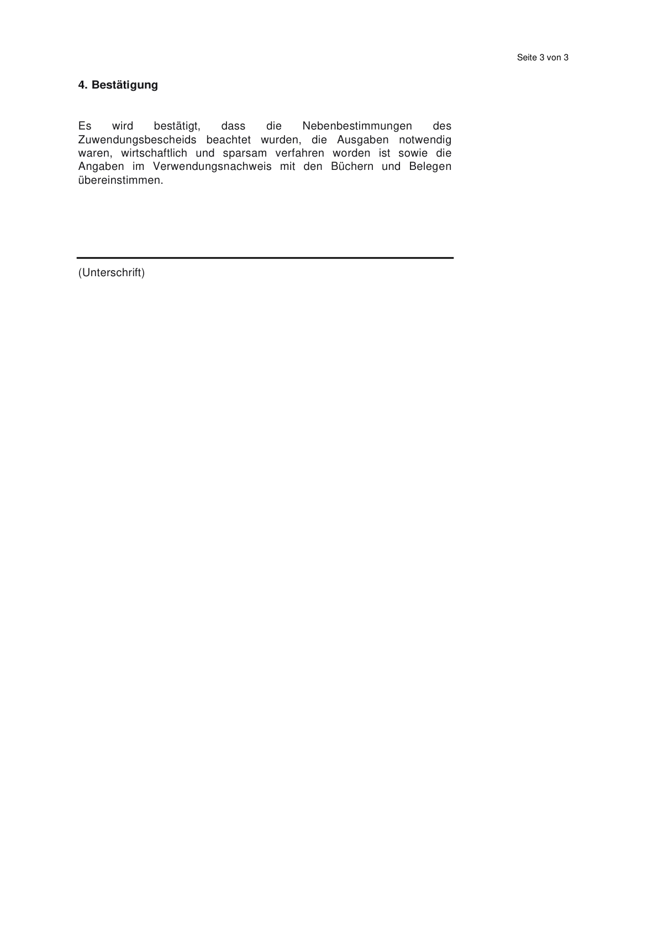

Anlage 4 - Seite 1 -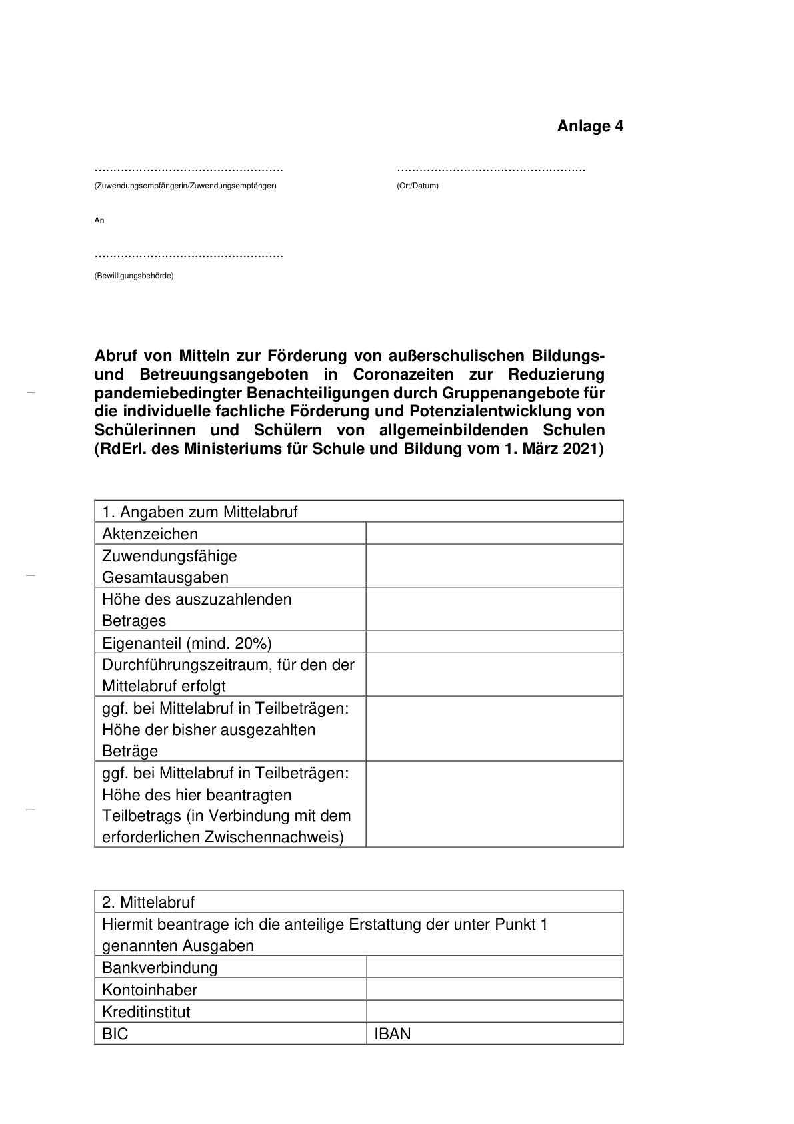

Anlage 4 - Seite 2 -